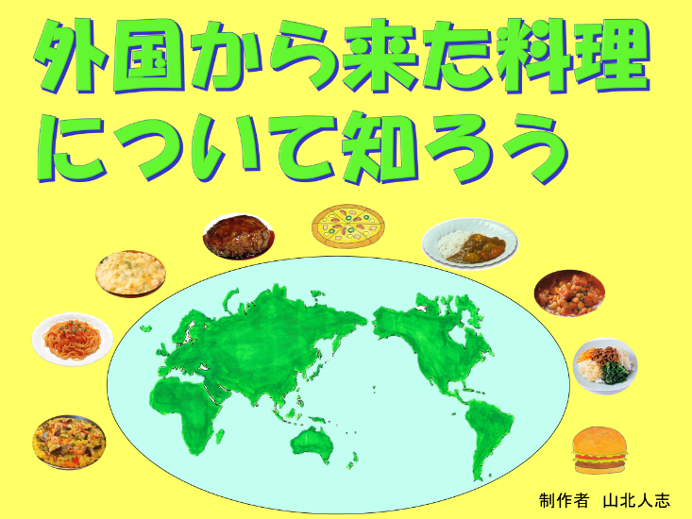

➀「『外国から来た料理について知ろう』の紙芝居をします。」

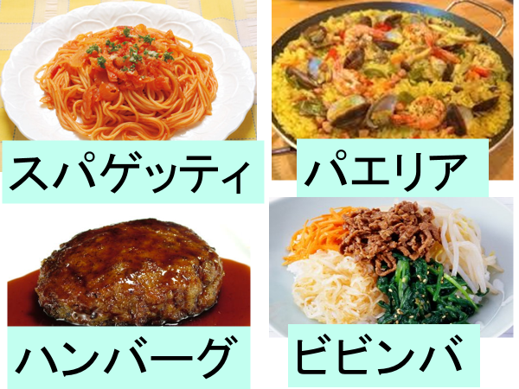

②「給食に登場する外国からきた料理です。どこの国の料理か教えてください」

(児童)「スパゲッティはイタリア、パエリアはスペイン、ハンバーグはドイツ、ビビンバは韓国です」

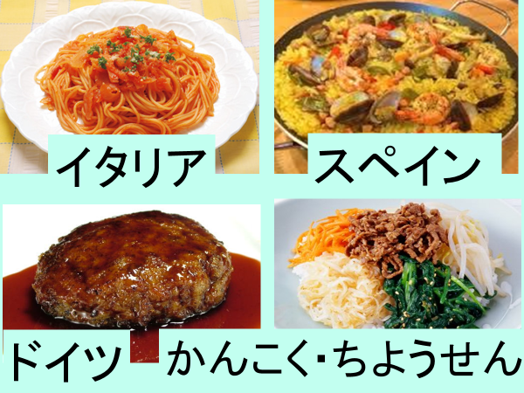

③「スパゲッティはイタリア、パエリアはスペイン、ハンバーグはドイツ、ビビンバは韓国・朝鮮です」

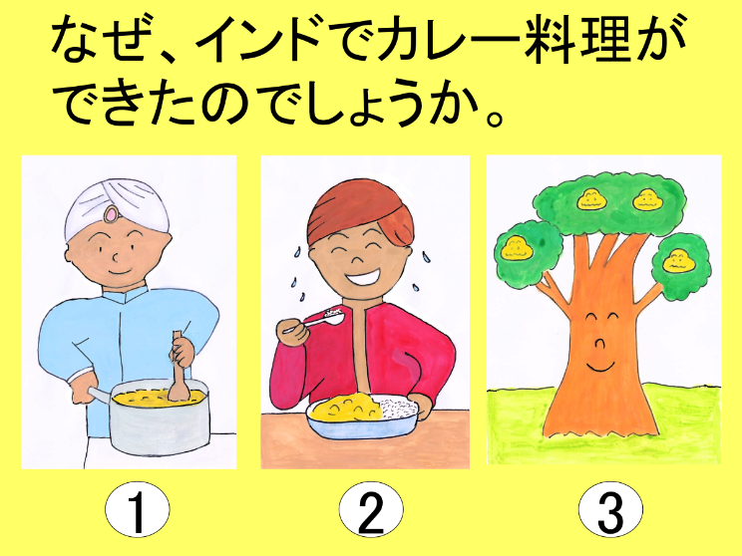

④「私たちは、外国から来た料理をじつはたくさん食べています。それらの料理がなぜその国でできたか考えてみましょう。

外国から来た料理の中で、大好きな人がとても多いのがカレーライスです。

ではなぜ、インドでカレー料理ができたのでしょうか。正しいと思うものに手を上げてください。

①カレーという名前の偉いインド人が作った料理だから。

②インドは暑い国なので、暑くても食欲が出る料理が作られるようになったから。

③カレーの味付けのもとになるカレーの実がなる木があったから。」

➀と思う人、②と思う人、③と思う人。

正解は②です。インドは暑い国なので、暑くても食欲の出るカレー料理が作られるようになりました」

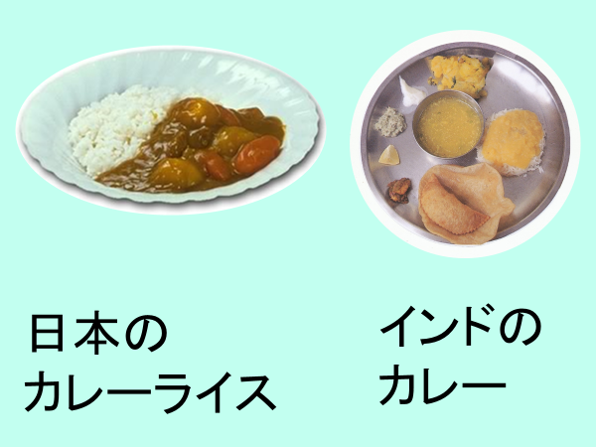

⑤「日本のカレーライスとインドのカレーの料理です。同じカレーでも違う料理に見えます。」

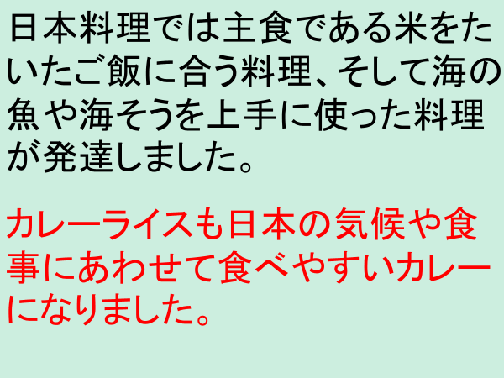

⑥「日本は海に囲まれています。魚が捕れます。雨がよく降りますから米の栽培に適しています。そこで、日本料理では主食である米を炊いたご飯に合う料理、そして海の魚や海そうを上手に使った料理が発達しました。

カレーライスは、カレーを米飯にかけて食べる料理です。インド料理を元にイギリスで生まれ、日本には明治時代にイギリスから伝わり、日本で独自に変化した料理です。

日本のカレーライスは気候や食事にあわせて食べやすいカレーになりました。」

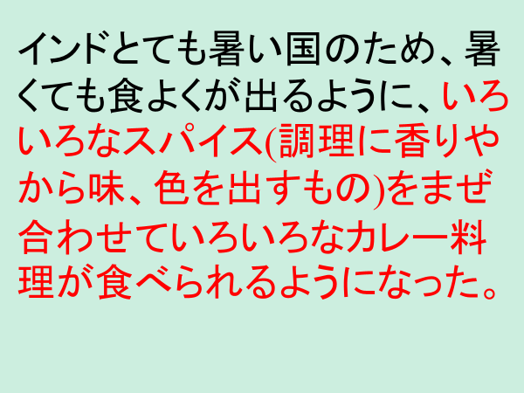

⑦「一方で、インドはとても暑い国のため、暑くても食欲が出るようにカレー味の料理が作られて食べられています。じつはインドには「カレー」という料理はありません。食欲を高めるため、いろいろなスパイス(調理に香りや辛味、色を出すもの。食事をおいしくしたり、食欲を増したりする効果があります。こしょうやとうがらしもスパイスの1つです)を、その日の天候や家族の体調によって混ぜ合わせて味つけします。」

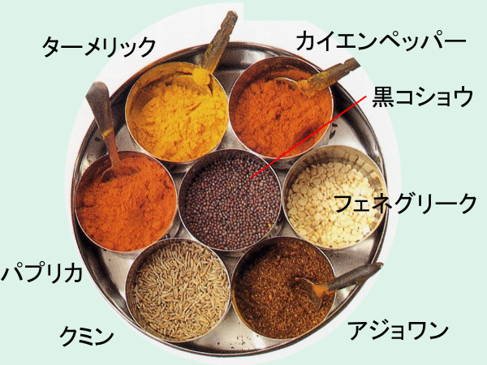

⑧「各家庭にはこのようなスパイスの皿があります。これを混ぜ合わせていろいろなカレー料理が作られるのです。」

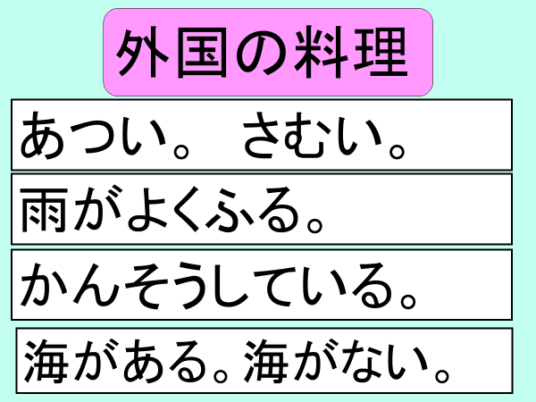

⑨「外国には暑い国、寒い国、雨がよく降る国、乾燥している国、海が

ある国、ない国などさまざまな国があります。」

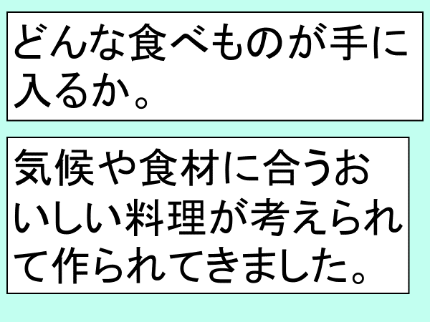

⑩「どんな食べものがよくとれるかによって、それぞれの国の気候や食材に合うおいしい料理が考えられて作られてきました。」

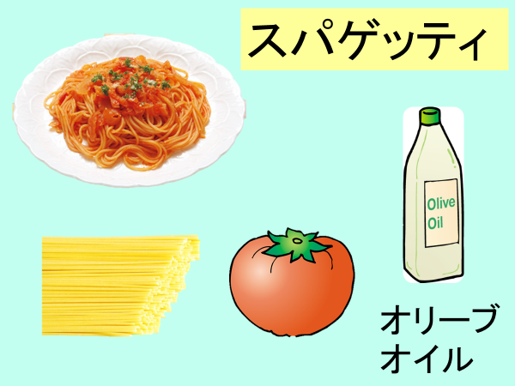

⑪「イタリアの『スパゲッティ』は、スパゲッティを作るための小麦粉(デュラム小麦)がイタリアでたくさん採れるので、それを使ったスパゲッティやマカロニなどのパスタが生まれました。さらにスパゲッティは、イタリアでたくさん採れるトマト、オリーブオイル、にんにくなどを使用して作られます。」

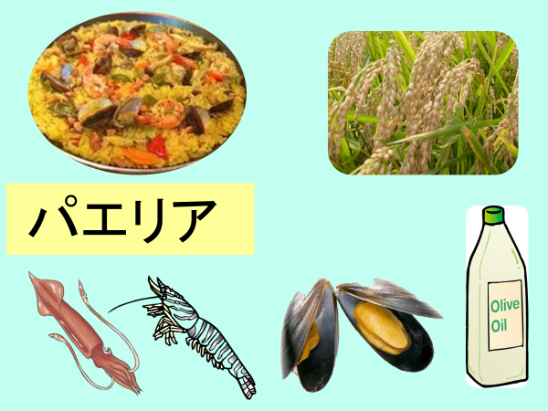

⑫「スペインの『パエリア』は、スペインで採れる米(ジャバニカ米)、魚介類、肉、野菜とオリーブオイルなどを使って作られます。」

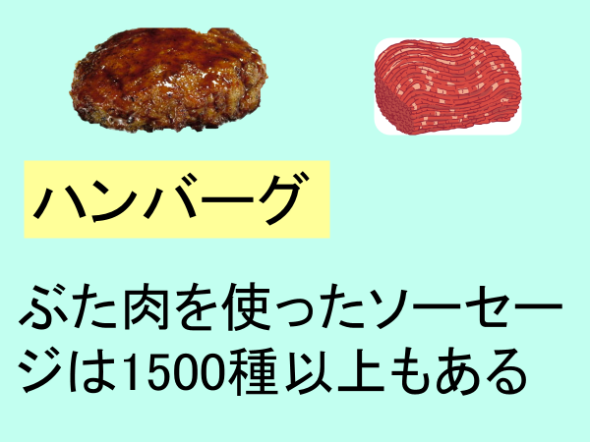

⑬「『ハンバーグ』はドイツ生まれの料理です。ドイツは牛や豚などを育てる牧畜が盛んです。豚肉を使ったソーセージは1500種以上もあるといわれています。

ハンバーグも硬い肉を細かく刻むことで、おいしく食べやすいものにした料理です」

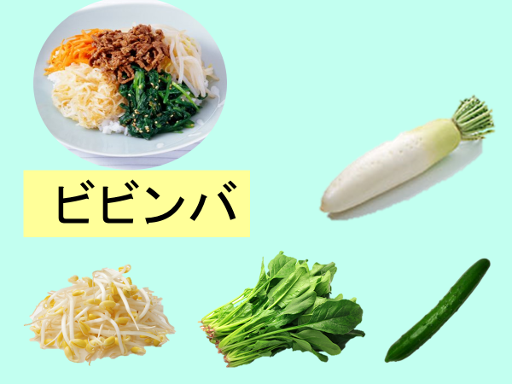

⑭「『韓国・朝鮮料理』のビビンバは韓国・朝鮮は日本とよく似た気候なので、日本と同じような野菜が育ちます。ビビンバにはほうれん草やだいこん、にんじん、もやしなど、日本でもよく食べられている野菜が使われます。とうがらし、にんにくなどが味つけによく使われます」

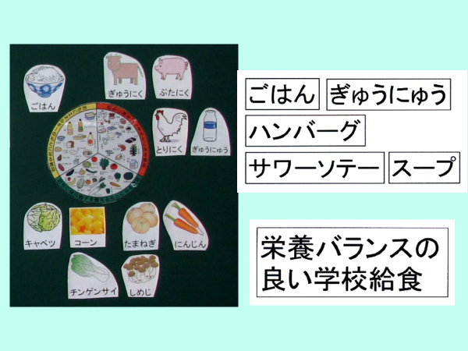

⑮「それぞれのその国の料理は気候・風土との関係で、よく収穫される食材を上手く活用して作られています。給食に登場する外国の料理は、おいしさだけでなく、栄養のバランスも考えて作られています。それぞれの国の事を思い出しながら、残さずに、しっかり食べましょう。」